TAXE d’APPRENTISSAGE 2022 – Document Entreprise
Pour nous informer , Formulaire à compléter et à renvoyer par mail à l’établissement
*renseignements obligatoires
RENSEIGNEMENT DONATEUR - Cachet
*Raison sociale :

*N° SIRET :

*Adresse :
*Code postal : Ville :

CONTACT Entreprise
*NOM Prénom : ………………………………………………………………………………………………………………………………………
* Fonction : ………………………………………………………………………………………………………………………………………………

*Em@il : ………………………………………………………………………………………………………………………..
*Téléphone : ……………………………………………………………………

Déclare verser sa TAXE d’APPRENTISSAGE au Lycée Albert CHASSAGNE selon
Filières Industrielles : ………………………….. €
Filières Tertiaires : …………………………… €

RENSEIGNEMENT VERSEMENT
*Ce versement sera réalisé par (cocher la case correspondante)
☐ Virement Bancaire IBAN FR76 1007 1440 000 0010 0111 709 - Libellé : TA + votre raison sociale
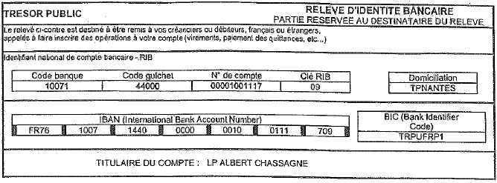
☐ Chèque N° _________________
sur Banque (désignation de la banque) : _____________________________________

MONTANT TOTAL : …………………………………………. €
Date du versement : le ……………………. /2022
En soumettant ce formulaire, j’accepte que les informations soient exploitées et traitées.
Renvoyez ce document à l’adresse suivante : gestionnaire.0440056x@ac-nantes.fr

